Vzdělávací obor: Dějepis
Očekávaný výsledek učení: CAS-DEJ-002-ZV9-014
Vytvoří vlastní výstup na základě absolvování edukačního programu v paměťové instituci nebo ve veřejném prostoru.
Popis úrovně NA CESTĚ
- Absolvuje připravený edukační program v paměťové instituci nebo ve veřejném prostoru a získává informace o tom, jaké paměťové instituce existují, jaké se nacházejí v nejbližším okolí či regionu a jaké druhy pramenů uchovávají.
- Pracuje individuálně či ve skupině s větším množstvím např. artefaktů, modelů, map, plánů, fotografií, audiovizuálních zdrojů, digitálních aplikací; může hovořit s místními obyvateli.
- V paměťové instituci anebo ve veřejném prostoru se vzdělává aktivně a vytvoří vlastní výstup, např. dělá si náčrtky, fotografuje, kreslí; objekty svého bádání např. popíše, roztřídí, porovná, načrtne, zasadí do historického kontextu a vytvoří domněnky.
- Znalosti a dovednosti z paměťové instituce nebo veřejného prostoru dále rozvíjí při vlastní tvorbě; výstupem není zápis faktografie do sešitu, ale zpracování vlastního vyprávění, obrazu či modelu (je přitom využit potenciál setkání s předměty či veřejným prostorem).

Bible chudých
Autor materiálu: PhDr. Roman Ferstl

Anotace
Dějepisná lekce o středověké a novověké komunikaci s nečtenáři prostřednictvím obrazů, v níž si žáci prohloubí své dosavadní zkušenosti se sakrálním uměním a se středověkou společností a vzdělaností. Lekce v ideálním případě přímo navazuje na edukační program v kostele, který žáci navštívili buď v okolí školy, nebo při exkurzi, školním výletě, škole v přírodě, a na osvojené znalosti a dovednosti tak žák naváže ve škole. V průběhu lekce si žáci s podporou učitele sami navrhují plán pro zkoumání specifických problémů, jimiž jsou pro ně středověká nástěnná malba a křesťanská mytologie. Lekce žáky přivádí k pochopení biblického příběhu, které žáci prokáží schopností adaptace textu v obraz, podporuje zvídavost žáků a vede je k pečlivosti a preciznosti.

Zadání pro žáky
Vzhledem k povaze lekce je žádoucí provádět žáky lekcí prostřednictvím vizuálně atraktivní prezentace (ilustrativní prezentace je přiložena).
1) (slide 1) Evokační část pobízí žáky k diskusi reflektující edukační program v kostele a směřující především k reflexi výtvarné výzdoby kostela.
2) (slide 2 až 8) Uvědomění počíná pozorováním ukázek středověké nástěnné malby. Žáci diskutují nad smyslem nástěnných maleb.
3) (slide 9) Žáci si vytvoří výzkumný plán, podle kterého poznají principy středověké nástěnné malby a podrobně se seznámí s konkrétním biblickým příběhem, a následně rozmýšlí, jakými výtvarnými způsoby by mohli komunikovat s nečtenáři prostřednictvím obrazu.
4) (slide 10 až 11) Zadání tvůrčí fáze lekce:
4a) Žáci buď dostanou předtištěné, nebo si překreslí prázdné stěny kostela.
4b) Vyhledají si jim povědomé biblické příběhy, podrobně se s nimi seznámí a zvažují možnosti jejich adaptace. Pokud žáci promptují s AI, učitel jim připomene nutnost ověřovat výsledky AI i dalšími zdroji.
4c) (slide 12) Žáci kreslí či malují výjevy z biblických příběhů do připravených obrysů stěn. Pro inspiraci mohou sledovat koláž s gotickým nástěnným uměním v prezentaci.
5) (slide 13) Reflektivní část počíná sledováním prací vrstevníků v prezentaci.
6) (slide 14) Žáci prezentují vlastní výtvarné výstupy a seznamují s postupy své práce.

Vazba na klíčové kompetence
Název KK  Složka KK  Kód OVU | Znění OVU | Vzdělávací strategie
KK k učení  Umění se učit  KKU-USU-000-ZV9-001 | Řídí vlastní procesy učení. | - plánuji sekvence navazujících vyučovacích hodin směřujících k dlouhodobým cílům  - před započetím práce mapuji se žáky osvojení prozatímních postupů práce, učení  - nastavuji přiměřené vzdělávací cíle pro každého ze žáků  - poskytuji doplňkové materiály a nástroje, aby si žáci mohli hlouběji rozšířit své znalosti  - aktivitu žáků podporuji prostorem pro dotazy žáků, odpovídání na otázky, podporuji zvídavost žáků a vytvářím prostor pro bádání a zjišťování nových poznatků (o sobě i o světě)  - učím žáky využívat čas (využívám časomíru apod. i pro běžné úkoly)
KK k řešení problémů  Badatelství  KRP-BAD-000-ZV9-001 | Navrhne plán pro zkoumání a řešení specifického výzkumného problému. | - pomáhám žákům rozpoznat klíčové aspekty výzkumného problému a formulovat otázky a předpokládané odpovědi, které povedou ke smysluplnému bádání  - zajišťuji, aby měli žáci přístup k potřebným materiálům a zdrojům pro své bádání  - zdůrazňuji, že bádání neprobíhá bez vyhledání relevantních zdrojů  - vedu žáky k pečlivosti, preciznosti, poctivosti, pravidelnosti měření apod.  - poskytuji konstruktivní zpětnou vazbu k práci žáků, zdůrazňuji silné stránky a nabízím zpětnou vazbu pro možné zlepšení

Metodický komentář pro učitele
Přiloženou ilustrativní prezentaci je vhodné doplnit (upravit) dle místních specifik, aby žáci mohli vycházet z již známého, poznaného.
1) V evokační části lekce přímo navazujte na edukační program v navštíveném kostele a své otázky směřujte především k výtvarné výzdobě sakrálního prostoru.
2) Představte žákům několik středověkých a novověkých kostelních nástěnných maleb a diskutujte s nimi o jejich smyslu, významu, poselství atp. Předložte žákům další zdroje a materiály, které by mohli pro své bádání i tvůrčí činnost využít.
3) Diskutujte s žáky o možnostech výtvarného umění v oblasti komunikace a sdílení informací.
4) V badatelské a tvůrčí fázi lekce buďte žákům oporou jako starší kolega, pomáhejte při výběru a hodnocení zdrojů, diskutujte s nimi nad návrhy realizace atd. Pokud žáci promptují s AI, připomeňte jim nutnost ověřovat výsledky AI i dalšími zdroji.
5) Moderujte prezentace žákovských prací. Vyzvěte ostatní žáky, ať se pokusí poznat obrazem představený biblický příběh, popř. jej stručně převypráví.
6) Sdílejte žákovské výstupy v rámci školy nebo místní komunity.

Popis ověřování
Učitel sleduje argumenty žáků v diskusích a jejich schopnost respektovat názor druhých. Učitel žáky vede k vyhledávání relevantních zdrojů. Oceňuje originalitu a pečlivost výtvarných výstupů žáků.
V rámci oborového OVU učitel ověřuje, jestli žák:
- Vytvořil si v navštíveném kostele vlastní výstup (náčrtky, fotografie, poznámky)?
- Pracuje s větším množstvím písemných i obrazových zdrojů?
- Uplatňuje a rozvíjí své znalosti a dovednosti při vlastní tvorbě obrazu?
Při naplňování OVU KK učitel ověřuje, jestli žák:
- Využil doplňkové materiály a nástroje?
- Byl aktivní při kladení dotazů a odpovídání na otázky?
- Využíval beze zbytku přidělený čas? (KKU-USU)
- Využil dostatek potřebných materiálů a zdrojů pro své bádání?
- Vytvořil vlastní výzkumný plán a jeho dílčí kroky a postupy reflektoval?
- Při tvorbě vlastního výstupu prokázal pečlivost a preciznost? (KRP-BAD)

Ukázka řešení
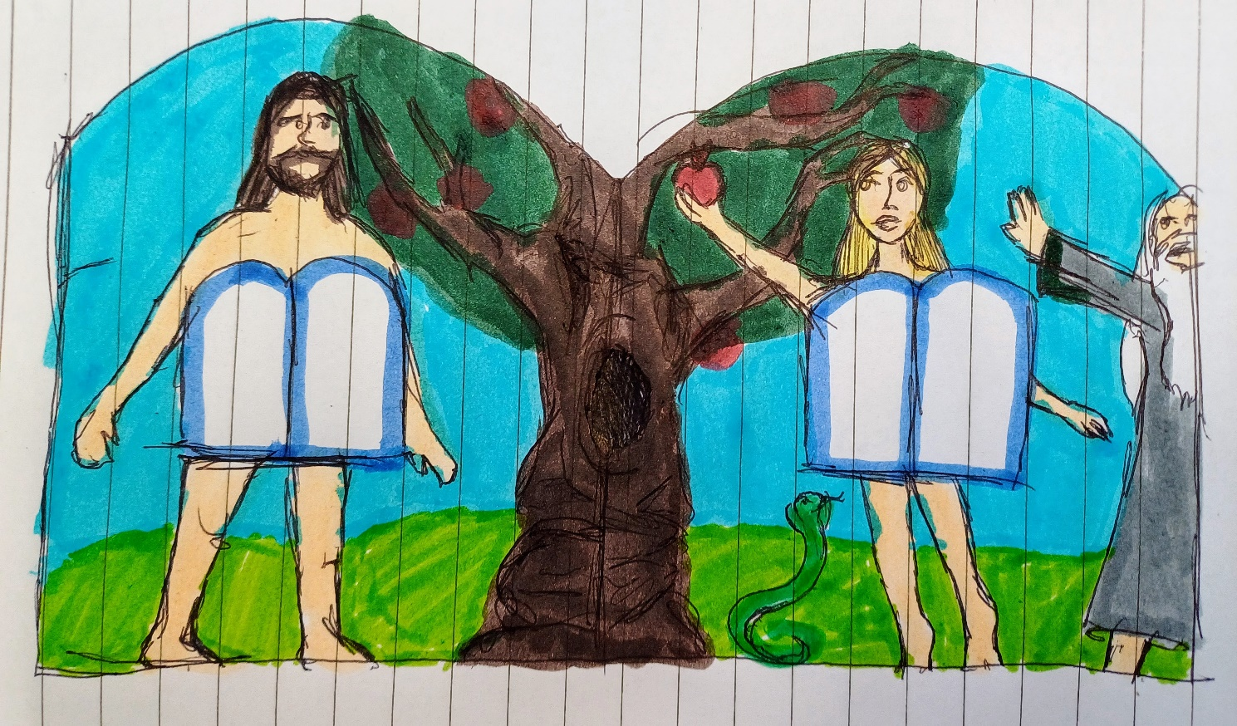
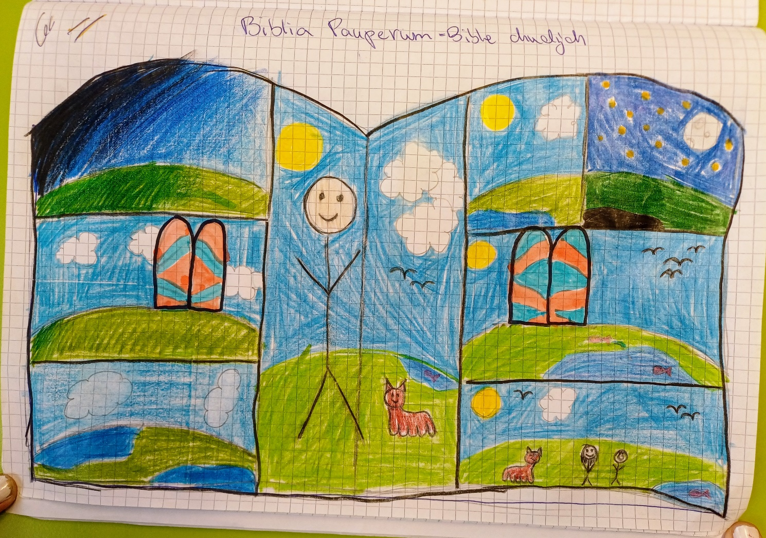

Zdroje
Bible online. Online. 2025. Dostupné z: http://www.biblenet.cz/. [cit. 2025-08-15].

